別紙２
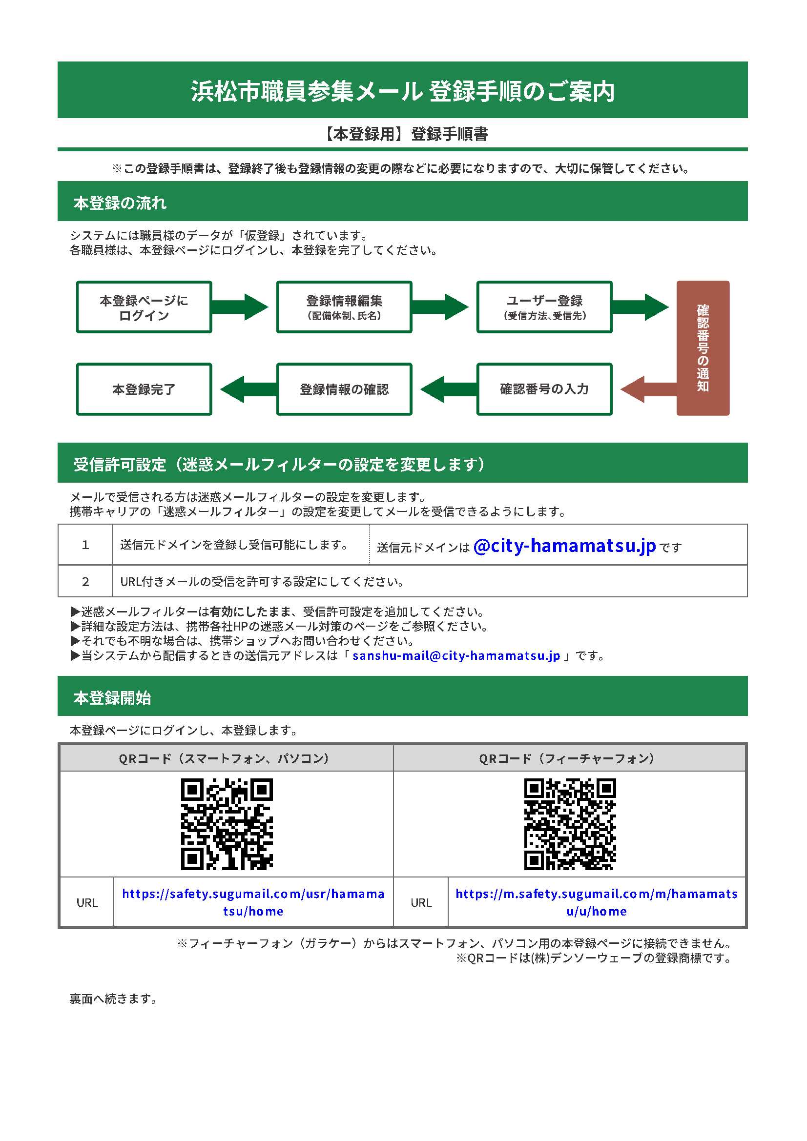
メールは、浜松市職員用の参集メールシステムを活用しているため差出人が「浜松市職員参集メール」と表示されます。
※フィーチャーフォン（ガラケー）からはスマートフォン、パソコン用の本登録ページに接続できません。
※ＱＲコードは㈱デンソーウェーブの登録商標です。
（受信方法、メールアドレス）

（氏名）
各自主防災隊様用のID・パスワードを使用してログインし、登録を進めてください。
▶
浜松市自主防災隊向け
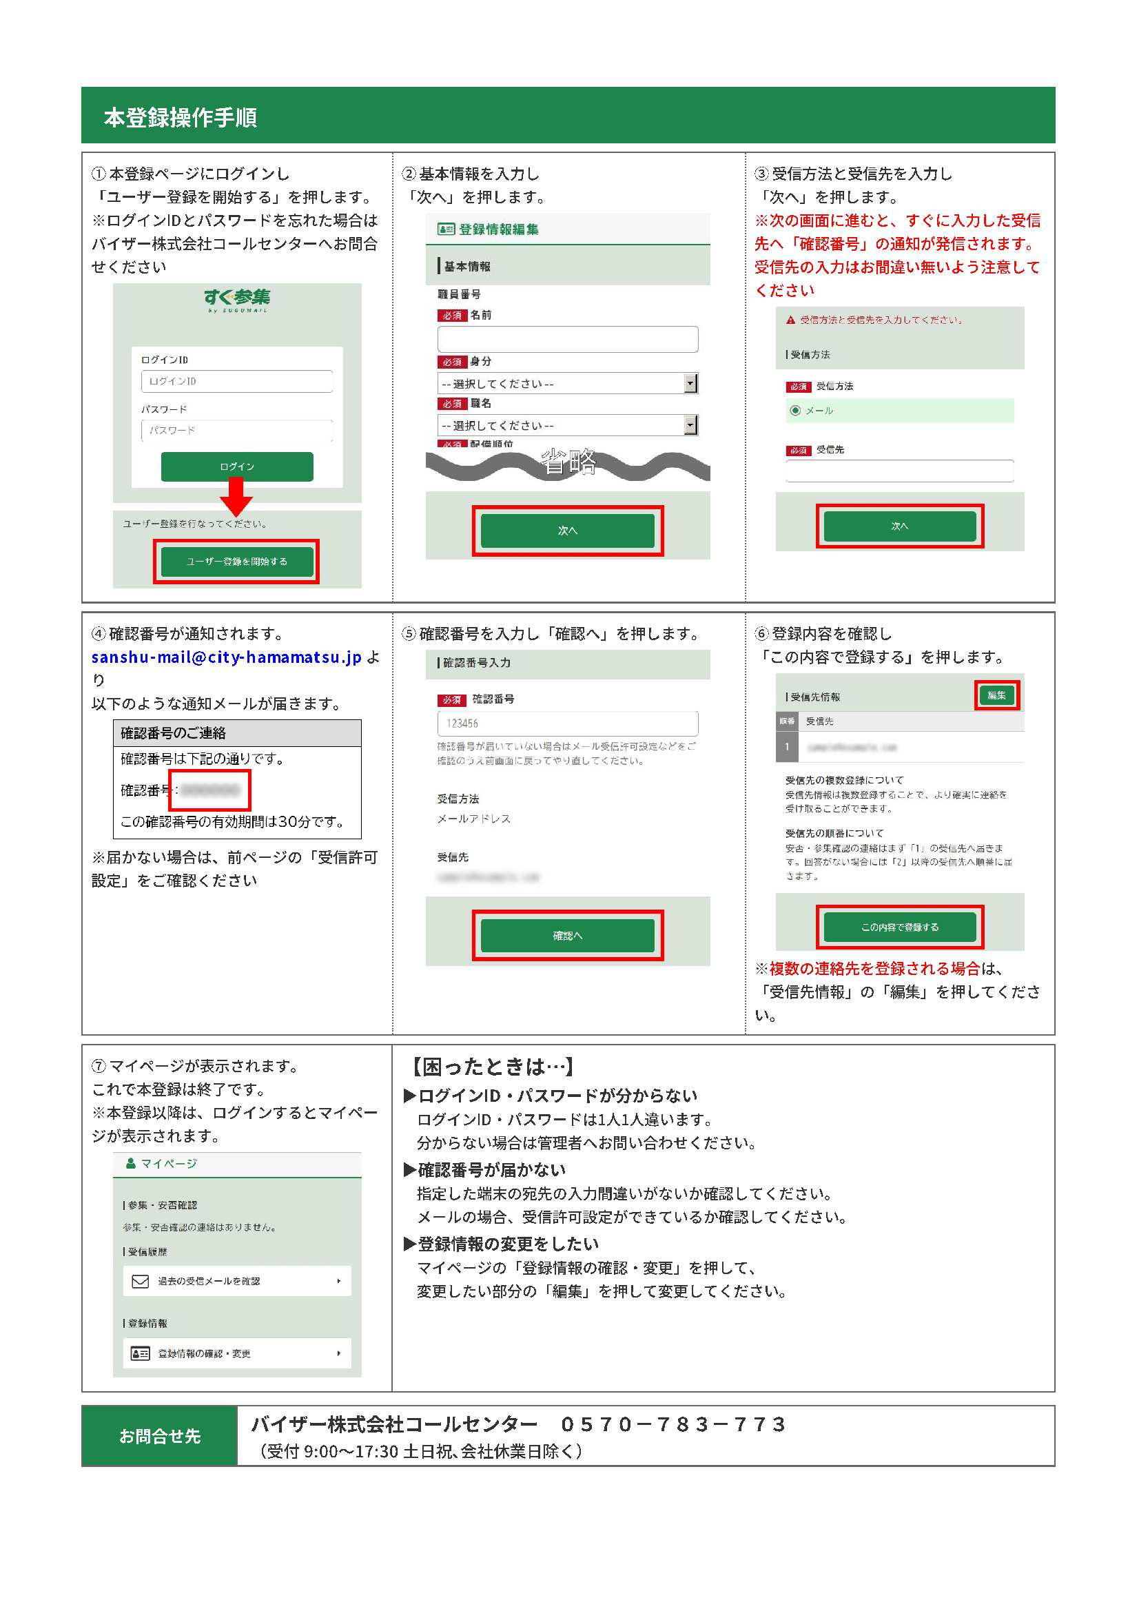

名前のみ入力し
※名前以外は「-」のまま変更しないでください。
※ログインIDとパスワードは、別紙
「ログインID・パスワード管理表」を
ご確認ください。

－
（メールアドレス）
－

地区 自主防災隊（№ ）
ログインID・パスワード管理表

・各自主防災隊に５つずつＩＤがありますので、複数人をご登録ください。
・登録を変更する場合には、ログイン後、「登録情報の確認・変更」メニューから、
変更したい情報の「編集」を押して変更してください。

 | ログインID | パスワード | 登録者氏名 | 登録日
１
２
３
４
５

【困ったときは…】
▶ ログインＩＤ・パスワードが分からない
ログインＩＤ・パスワードは一人一人違います。
わからない場合は各区区振興課、各行政センターへお問い合わせください。
▶ 確認番号が届かない
メールアドレスの入力間違いがないか確認してください。
メールの受信許可設定が正しいか確認してください。

【問い合わせ先】
‐登録方法・使用方法について
・バイザー株式会社コールセンター 電話：0570-783-773
‐ＩＤ、パスワード、メールの内容等について
・中央区区振興課 電話：457-2210 ・浜名区区振興課 電話：585-1143
・天竜区区振興課 電話：922-0016 ・東行政センター 電話：424-0115
・西行政センター 電話：597-1112 ・南行政センター 電話：425-1120
・北行政センター 電話：523-1168 ・危 機 管 理 課 電話：457-2537

令和７年度 浜松市自主防災隊連合会 定期総会

